**新 书 推 荐**

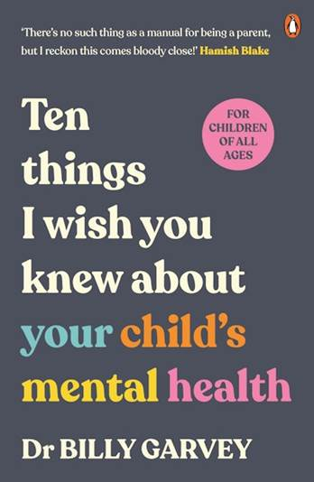**中文书名：《关于孩子的心理健康，我希望你知道的十件事》**

**英文书名：****TEN THINGS I WISH YOU KNEW ABOUT YOUR CHILD'S MENTAL HEALTH**

**作 者：****Dr. Billy Garvey**

**出 版 社：PRH Australia**

**代理公司：Curtis Brown/ANA/Conor**

**页 数：181页**

**出版时间：2024年7月**

**代理地区：中国大陆、台湾**

**审读资料：电子稿**

**类 型：家教育儿**

**·澳洲亚马逊全榜#2**

**·澳洲亚马逊儿童发展心理学畅销书榜#1**

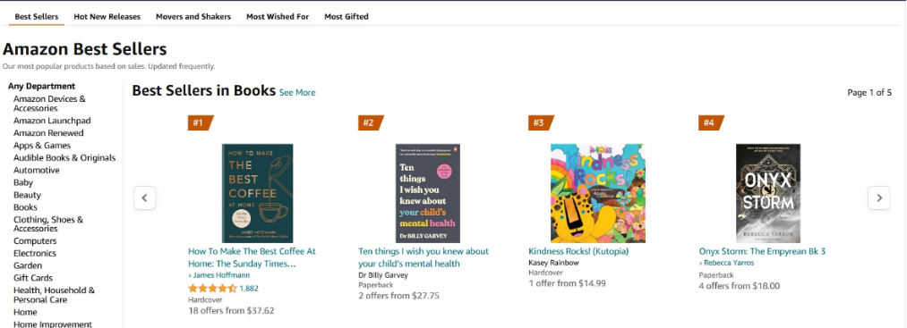

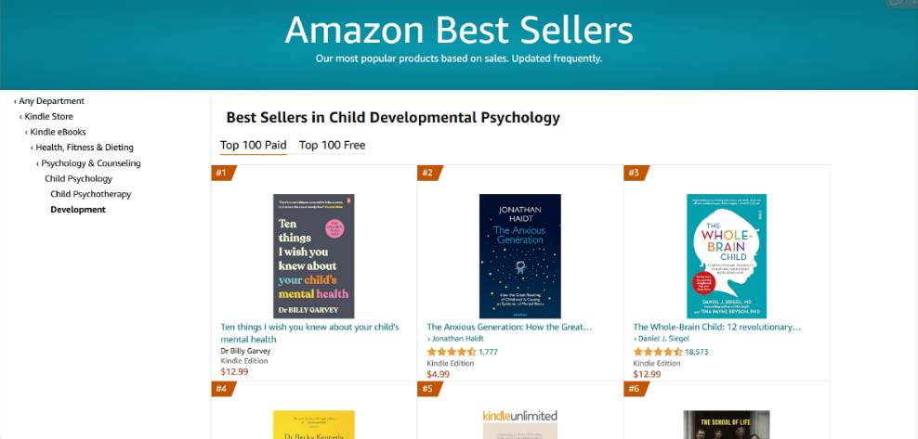

**内容简介：**

**每个父母都希望自己的孩子拥有良好的心理健康，领先的发育儿科医生和“流行文化育儿”播客主持人比利·加维博士对此有很好的见解，可以提供帮助。**

各个年龄段的孩子都在与焦虑、抑郁、自卑和行为问题作斗争，可能要花费数年时间才能找到能帮助他们的专家。

比利·加维是世界上最大和最负盛名儿科医院之一的高级专家。拥有超过二十年的家庭工作经验，他想让家长们放心，世上没有坏孩子，他在临床上告诉家庭的大部分内容都是基于他在这本书中概述的原则。

不管你有一个年幼的孩子还是一个即将成年的青少年，通过了解良好的心理健康的基础，你将能够帮助他们在任何一个发展阶段茁壮成长。

目录

1. 依附：孩子心理健康的起点

2. 举止：问题行为背后总是有原因的

3. 社交：成功的人际关系离不社交技能

4. 期望：支持情感发育是我们指导过程中最重要的任务之一

5. 自尊：孩子的自尊会影响他们以后的生活

6. 焦虑：焦虑通常始于儿童早期，不应被忽视

7. 尊敬：理清社交地位，帮助孩子学会尊老爱幼

8. 抑郁：儿童抑郁的表现与成人截然不同；

9. “坏”孩子：没有“坏”孩子这一说

10. 你：你的精神状况也至关重要

**作者简介：**

**比利·加维（Billy Garvey）**是一位发展儿科医生，有超过20年的经验，有在不同环境下与儿童一起工作的经验。他是世界上最大的三级儿科医院之一的高级专家，在那里他看护家庭，培训临床医生和其他从事儿童工作的专业人员，并进行儿童发展和心理健康的研究。比利博士的临床和研究兴趣包括儿童发展和心理健康、多学科合作、提高健康素养和促进社区参与，通过这些支持所有家庭。

比利在国家、州和地方各级的政府和非营利组织中担任临床、倡导和研究职务。目前，他正在攻读博士学位，试行一种支持小学儿童情感和行为发展的模式，他同时是丘吉尔研究员，探索如何使用社交媒体来支持育儿。他还是“引导成长心灵”的创始人，这是一个旨在让所有孩子都有机会发挥潜能，过上丰富而有意义的生活的社会企业。流行文化育儿播客就是这一愿景的一部分。

**媒体评价：**

“没有什么为人父母的手册，但我认为这本书非常接近!”

——哈米什·布莱克（*Hamish Blake*）

**感谢您的阅读！**

**请将反馈信息发至：版权负责人**

**Email**：[**Rights@nurnberg.com.cn**](mailto:Rights@nurnberg.com.cn)

安德鲁·纳伯格联合国际有限公司北京代表处

北京市海淀区中关村大街甲59号中国人民大学文化大厦1705室, 邮编：100872

电话：010-82504106, 传真：010-82504200

公司网址：[http://www.nurnberg.com.cn](http://www.nurnberg.com.cn/)

书目下载：<http://www.nurnberg.com.cn/booklist_zh/list.aspx>

书讯浏览：<http://www.nurnberg.com.cn/book/book.aspx>

视频推荐：<http://www.nurnberg.com.cn/video/video.aspx>

豆瓣小站：<http://site.douban.com/110577/>

新浪微博：[安德鲁纳伯格公司的微博_微博 (weibo.com)](https://weibo.com/1877653117/profile?topnav=1&wvr=6)

微信订阅号：ANABJ2002

